臺南市 104 學年度第 1學期國民教育輔導團
自然與生活科技領域 科學遊戲研習記錄
研習日期 | 104年11月04日(週三) | 研習地點 | 安南區安佃國小
紀錄人 | 陳藝珍 | 輔導團致詞 | 何志中校長
研習主題 | - 科展指導經驗分享。  - 介紹科展主題來源(別人的經驗中引發或是自行構思)。  - 換個角度思考的重要性，可激盪出不同的火花。  - 實例分享，以物理組破瓶研究為例，從研究架構逐一介紹。
活動照片1 | 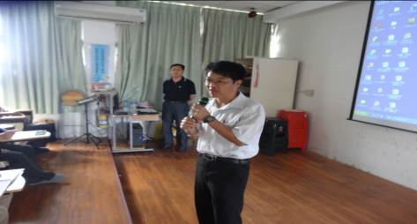  志中校長介紹講師
活動照片2 | 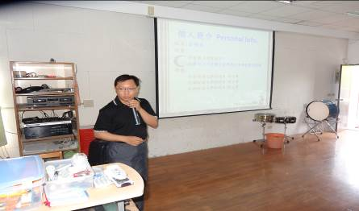  呂明吉老師進行科展研究指導經驗分享
活動照片3 | 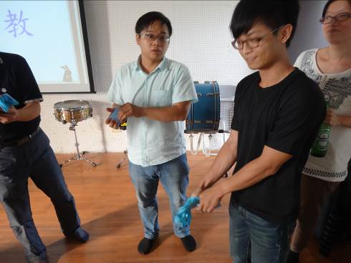  用手破瓶的技術法則
活動照片4 | 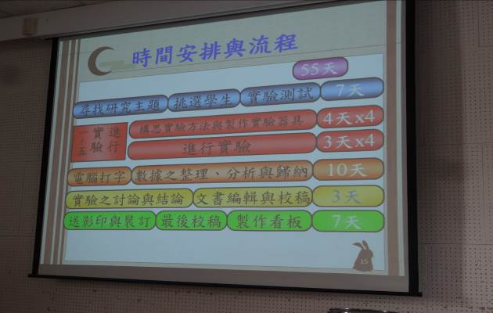
 | 科展製作的時程表與製作
活動照片5 | 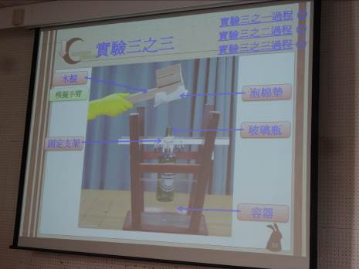
 | 實驗操作的變項與製作
活動照片6 | 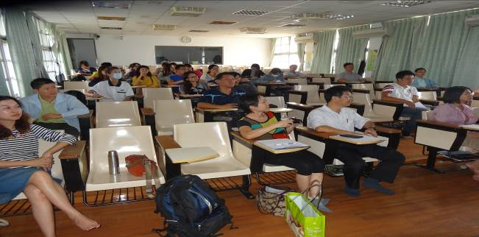  老師專心的聆聽演講

